Avanguardie Artistiche del ‘900- recupero
Le Avanguardie erano correnti artistiche che nacquero all’inizio del 900 in Europa. Furono correnti rivoluzionarie ed innovative che cambiarono completamente l’arte moderna. Elementi comuni furono:
- Il rifiuto dell’arte del passato;
- L’interesse per le arti primitive;
- L’uso di tecniche e linguaggi nuovi;
- Il riunirsi degli artisti in gruppi, con un nome ed interessi comuni.
Espressionismo: Fauves
Quello dei Fauves (cioè belve) fu il primo movimento espressionista europeo che nacque a Parigi nel 1905. I principali esponenti furono: Matisse, Derain e De Vlamink. Furono così chiamati per sottolineare il loro modo selvaggio e violento di accostare i colori sulla tela. La caratteristica di questa pittura è l’utilizzo di colori vivaci, l’assenza della prospettiva, il contrasto fra colori caldi e freddi, l’utilizzo della linea di contorno che fa risaltare ancor di più i colori. Le pennellate sono libere, forti ed espressive.
Matisse De Vlamink
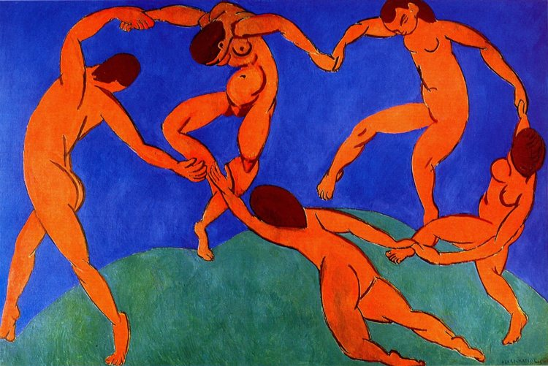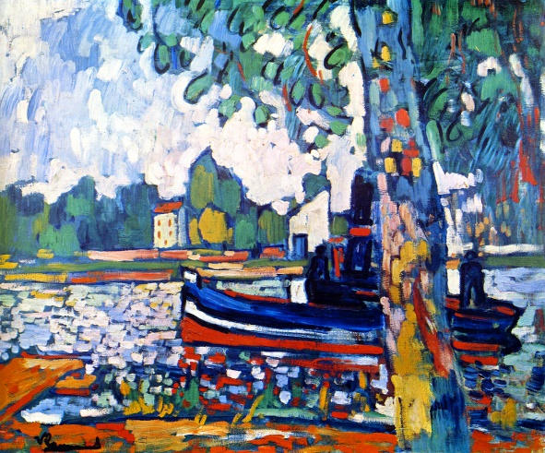
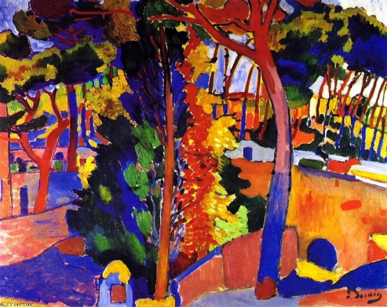 Derain

